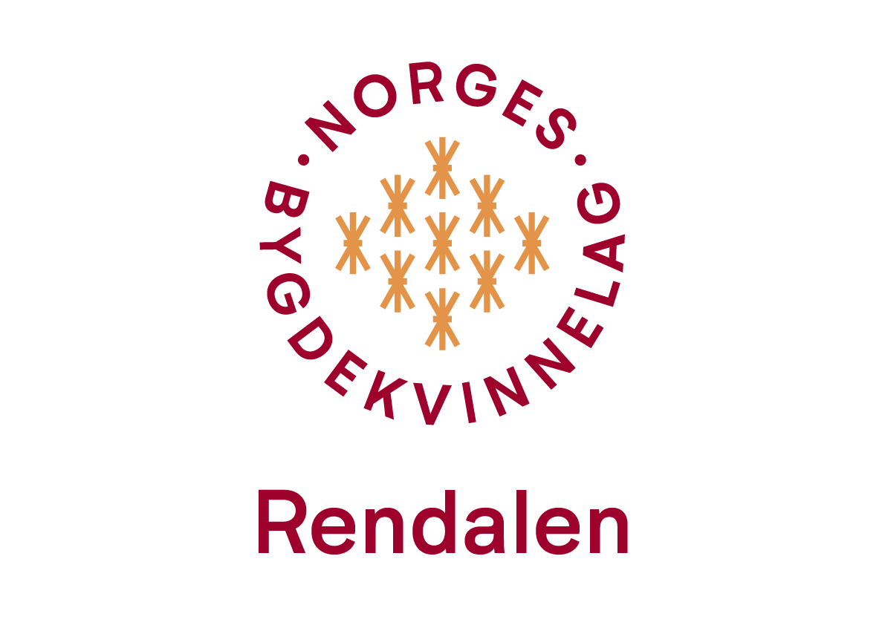Bygdekvinnelaget- en moderne møteplass

**Arbeids-/aktivitetsplan**

**Rendalen Bygdekvinnelag**

**2024/2025**

**Sjekk gjerne nettsiden vår:**

[**https://bygdekvinnelaget.no/lokallag/rendalen-bygdekvinnelag**](https://bygdekvinnelaget.no/lokallag/rendalen-bygdekvinnelag)

|  |  |  |  |
| --- | --- | --- | --- |
| **Når?** | **Hva?** | **Hvor?** | **Ansvar? Deltakere?** |
|  | **Kurs i hermetisering** |  |  |
| 17. oktober | **Verdens matvare dag 16. oktober**. Vi markerer den 17. «Inkludering gjennom bærekraftig matkunnskap» – tema POTET | Skolekjøkkenet på Berger | Samarbeid med frivilliggruppa, frivilligsentralen |
| 26.10 kl 18.00 | **Støttekonsert for Renåvangen,** v/kor og korps. Vårt bidra er bevertning, kaffe/te og gjærbakst/kaker uten asjett! | Åkrestua | Alle medlemmer |
| 8. november kl. 18.00 | **Vinsmaking v/Oddrun Merete** differensierte priser | Rendalstunet | Styret  Alle kan delta |
| Lørdag 7. eller 14.des | **Julemarked?** Rest av vevnader, Rendalskost, dukkeklær | Rendalstunet | Styret  Alle kan delta |
|  | **Adventsmøte, loddsalg**  Kortlaging Reidun H. Nielsen Finstad | Kommunehuset - kantina | Styret  Alle kan delta |
| **2025** | | | |
| ? januar kl 18.30 | **Rakfisklag, loddsalg** | På Brenna hos  Brynhild og Bjørn | Styret, og arbeidskomiteen hjelper til. Alle medlemmer er velkommen. |
| Lørdag ?.jan | **Ledermøte i HBK** |  | Leder + de som har lyst og anledning, gjerne 2-3 stk utenom leder |
| Lørdag  . jan | **Regionmøte Nord-Østerdal,** |  | Fra lokallagene i Nord-Østerdal, |
| februar | **Strikkekveld – sjal og skjerf** | Storhøgda, kommunehuset  kl 18 | Åpent møte, egen invitasjon til ukrainerne |
| 14. og 15. mars | **Årsmøte i Hedmark Bygdekvinnelag,** | Alvdal | Leder + 2 stk valgt på årsmøte |
| 11. april | **Påskelunsj på skola** | Berger skole  kl 10.30? | Arbeidskomiteen og alle andre som har lyst og anledning |
| Uke 23 | **Planteauksjon – Noen som har lyst til å ha besøk?** | 18.30 | Styret, alle er velkommen |
| Søndag 13.juli | **Prisutdelinger.**  Bygdekvinnelaget har ansvaret for kafeen | Rendalen Bygdemuseum |  |
| Siste helga i august | **Tur** – Skoginger- Eidskog ?  <https://skoginger.no/>  Andre forslag, laget betaler skyss |  | Medlemmer |
| September | **Høsttakkegudstjeneste,** pynte og servere kirkekaffe | Ytre Rendal kirke 11.00 | Arbeidskomiteen |
| Torsdag 30.oktober | **Årsmøte, loddsalg** | Elvål | Arbeidskomiteen bistår styret |

**Mulige foredrag:**

**Spiselig hage, se** [Kurs/foredrag – SPISELIGHAGE.NO](https://spiselighage.no/kurs-og-foredrag/)

**«Menig mot og mat»;** **Lurt med samarbeid, andre BK, bondelaget, hagelaget…… m.fl.**

”**Å komme flyttende til Rendalen**”, **Kvinnehelse….**

**Vi samarbeider med Frivilligsentralen, kommunen og andre lag og foreninger.**

**Forslag på kurs:**

* **bakekurs**
* **bunadsøm**
* **partering av dyr**
* **Restaurering av møbler, snekring, Nøysom?**
* **kom gjerne med forslag**

**Vi har også koblet oss inn på håndarbeidskveldene til Frivilligsentralen, så der kan alle**

**møte opp.**

**Lurer dere på noe eller trenger skyss til aktivitetene, ring gjerne en av oss i styret!** [**https://bygdekvinnelaget.no/lokallag/rendalen-bygdekvinnelag/styret**](https://bygdekvinnelaget.no/lokallag/rendalen-bygdekvinnelag/styret)